

葛琳加入單季三勝行列，李民英突破日本好手圍攻

2024年10月23日

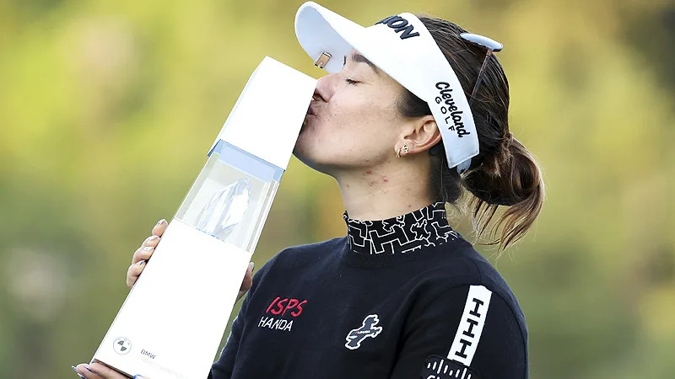
【羅開新聞中心Minsey Weng綜合報導 圖╱Getty Images╱LPGA提供】LPGA繼續上演亞洲二部曲，不過Yu-Jin Sung（成柳珍）未能在家抵擋澳洲選手Hannah Green（漢娜‧葛琳）一路領先拿下BMW Ladies Championship（寶馬女子錦標賽）的氣勢，否則加上Nobuta Group Masters GC Ladies（名人俱樂部女子賽）的李民英（Min-Young Lee）和Sangsangin·Hankyung TV Open（韓庚電視公開賽）的朴寶謙（Bo Kyeom Park），韓國軍團將締造東北亞三勝的輝煌戰果。 今年加入LPGA的成柳珍，決賽日出發時落後兩桿，但打出令人失望的七十二桿，也讓葛琳承受的壓力少很多，最後收住七十一桿，仍足以一桿之差擊敗法國女將Celine Boutier（席琳‧波蒂兒）。
葛琳加入了Nelly Korda（奈莉‧柯達）和高寶璟（Lydia Ko）的單季三勝俱樂部，她另外奪得SBC Women’s World Championship（新加坡女子世界錦標賽）和JM Eagle LA Championship presented by Plastpro（洛杉磯錦標賽），分別獲得五十、五十三和五十分，世界排名前進至第五位。
近況不錯的波蒂兒，兩週前才贏得Aramco Team Series - Shenzhen（深圳阿拉伯石油隊際系列賽），可惜前三天落後太多，等到尾盤六十六桿時已經太遲了，拿到三十分的安慰獎，目前名列第七。
韓國不愧是當今的女子高爾夫大國，上週韓巡賽仍進行十九分級的Sangsangin·Hankyung TV Open（韓庚電視公開賽），朴寶謙贏得自去年五月初Kyochon 1991 Ladies Open（橋村女子公開賽）後的首勝，創下個人新高的一百三十二名。
旅日選手李民英則以一桿之差氣走日本雙姝畑岡奈紗（Nasa Hataoka）和岩井明愛（Akie Iwai），成為今年首位贏得日巡賽的三字頭選手，同樣落袋十九分，排名推升至一百一十七。
台巡賽安排了京懋盃女子公開賽，泰國女將Patcharajutar Kongkraphan（帕查拉吉塔‧岡拉芬）連續兩年在亞洲各地締造單季五勝的壯舉，小賺三分，她兩年前開季遠在六百七十二名，如今來到一百四十六。

